

**（一）相似度评价指标：**

评估两张图片相似度的时候，可以使用多种指标，其中一些常见的包括：

1. 均方误差 (MSE): 一种简单直观的方法，通过计算两张图片对应像素之间的平方差的平均值来衡量它们的差异。MSE值越低，表明图片越相似。而对于需要快速简单比较的场景，MSE或PSNR可能更为适用。

2. 结构相似性指数 (SSIM): 一种更先进的方法，用于测量两张图片的视觉结构、亮度和对比度的相似度。SSIM的值在0到1之间，值越接近1，表示图片越相似。对于需要高度视觉相似度的应用，SSIM可能是更好的选择。（from skimage.metrics import structural_similarity as compare_ssim）

3. 峰值信噪比 (PSNR): 通常用于信号处理中，但也可用于图像比较。它通过比较原始图像和压缩或失真图像的最大可能像素值和均方误差来衡量图像质量。数值越高，表示图像质量越好，相似度越高。

4. 直方图比较: 这种方法通过比较两张图片的色彩分布来判断它们的相似度。有多种方法可以用来比较直方图，如卡方测试、相关性等。

5. 余弦相似性: 比较两个特征向量的角度，通常用于深度学习特征的比较。

6. 汉明距离: 用于比较两个二进制特征向量（如哈希码）的相似性。

7. 特征匹配: 在更复杂的应用中，如计算机视觉，可以使用基于特征的方法来比较图像。包括使用SIFT（尺度不变特征变换）、SURF（加速鲁棒特征）等算法提取关键点，并比较这些关键点之间的匹配度。

**（二）相似度方法设计：**

（1）均方误差MSE (王超泽)

1.找到若干个个比较典型的正常图片作为模板（模板集）：

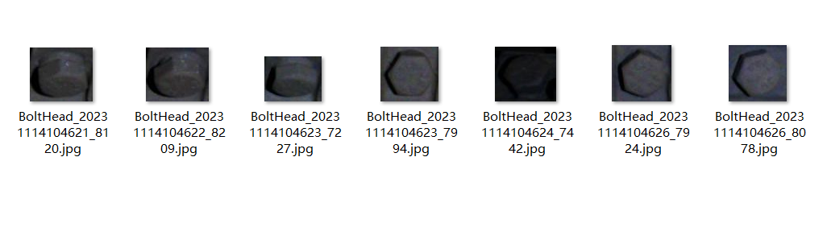

2.用待检测图像与模版集中的图片一一做比较得出平均相似度

2.1对待检测图片和模板图片进行同样的图像预处理（resize等）

2.2编写代码比较两幅图的均方误差相似度，存储进入数组mse_list

2.3遍历模板集中模板，循环2.1和2.2，得到最终的mse_list，求取平均相似度mse_avg

2.4用mse_avg与设置的相似度阈值threshold比较，大于阈值则认为正常，小于阈值则认为异常

1. 结构相似性指数SSIM (王超泽)

1.找到若干个个比较典型的正常图片作为模板（模板集）：



2.用待检测图像与模版集中的图片一一做比较得出平均相似度

2.1对待检测图片和模板图片进行同样的图像预处理（resize，灰度化）

2.2利用compare_ssim比较两幅图的结构相似度，存储进入数组simm_list

2.3遍历模板集中模板，循环2.1和2.2，得到最终的simm_list，求取平均相似度simm_avg

2.4用simm_avg与设置的相似度阈值threshold比较，大于阈值则认为正常，小于阈值则认为异常

1. 直方图比较（李创业）

1.找到若干个个比较典型的正常图片作为模板（模板集）：



2. 用待检测图像与模版集中的图片一一做比较得出平均相似度

2.1 对待检测图片和模板图片进行同样的图像预处理（resize、灰度化）

2.2 利用calcHist分别计算两张图片的直方图，存储进入数组img_hist1,img_hist2

2.3 利用compareHist计算直方图的相似性，存储进入数组Hist_list

2.4 遍历模板集中模板，循环2.1、2.2和2.3，得到最终的Hist_list，求取平均相似度Hist_avg

2.5 用Hist_avg与设置的相似度阈值threshold比较，大于阈值则认为正常，小于阈值则认为异常

1. SIFT算子特征匹配方法（刘天驰）
2. 获得该车次的所有正常车厢照片作为模板、标准图。
3. 将车厢的模板中含有零件的部分标注出来（零件坐标数组component_list），因为只有存在明显特征的地方才能进行特征匹配，类似于底板的地方无法提取有效特征。
4. 获得待检测图像的图片，并与原图进行SIFT算子特征匹配（需要设计合适的阈值）。
5. 统计在原模板的零件标注框内上获取的SIFT特征匹配点数量，在零件正常的地方应该拥有更多的特征匹配点，异常的地方拥有较少的匹配点，如果在标注的区域内匹配点少于某一阈值则判断该区域内零件异常。